**5.1. Обучение технике барьерного бега**

**Задача 2.** Обучить технике работы рук.

***Средства***

1. И.п. – стойка ноги врозь, руки согнуты в локтях, На счет 1-2-3- движение руками, как при беге; на счет 4 проделать более широкое движение вперед, выпрямляя руку в локтевом суставе, и вернуться в и. п. 6-12 раз. Посылая руку вперед, несколько наклониться; возвращаясь в и.п., руку проносить через сторону. Выполнять в медленном, среднем и быстром темпе (см. рис. 9).

2. И.п.-как в упражнении 2. Имитация работы рук в ходьбе. Выполнять в медленном, среднем и быстром темпе (см. рис. 10).

3. И.п. – как в упражнении 1. Имитация работы рук в беге. Выполнять в медленном, среднем и быстром темпе.

4. И.п. – о.с., руки согнуты в локтях. Имитация работы рук с одновременным подниманием маховой ноги с тазом вперед-вверх и последующим выбрасыванием голени пяткой вперед-вниз. Выполнять в ходьбе с продвижением вперед. 6-12 раз, 2-4 серии.

5. И.п. – положить маховую ногу на барьер. Имитация работы рук. По возможности маховую ногу, лежащую на барьере, не сгибать в коленном суставе. 8-12 раз, 2-3 серии (см. рис.11).

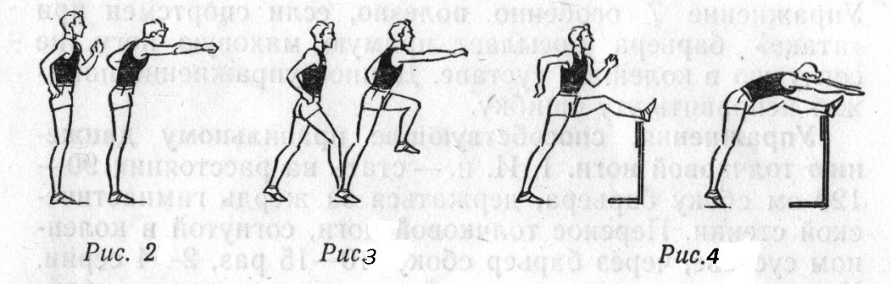

Рисунок 9 Рисунок 10 Рисунок 11

***Методические указания****.* Данные упражнения дают занимающимся некоторое представление о движении рук в барьерном беге. Выполняя их, нужно следить, чтобы рука проходила далеко вперед, одновременно наклонять туловище, как бы догоняя руку. В начале обучения темп исполнения медленный.

**Задача 3.** Обучить технике движения маховой ноги (атака барьера).

***Средства***

1. И.п. - стать у барьера, рукой взяться за планку сверху. Быстро поднять маховую ногу, согнутую в колене, и опустить в и.п. 10-12 раз. Выполнять в среднем и быстром темпе (см. рис. 12).

2. И.п. – стать боком у гимнастической стенки (барьера), рукой взяться за перекладину на уровне плеч. Поднять бедро маховой ноги выше горизонтали с последующим выбрасыванием пяткой вперед. Быстро опустить прямую ногу вниз. 10-15 раз, 2-3 серии (см. рис. 13).

3. И.п. – стать лицом к стенке на расстоянии 110-150 см. высоко поднимая бедро маховой ноги, активно выбросить голень с последующим касанием пяткой стены («атака» барьера). 10-18 раз. Упражнение выполняется с ускорением в конце (см. рис. 14).

4. То же упражнение, только выполняется с ходьбой или с небольшого разбега. 10-15 раз.

5. То же упражнение, только выполняется с последующим продвижением на опору (гимнастический конь). 10-15 раз (см. рис.15).

6. И.п. – стать лицом в сторону движения. «Атака» гимнастического коня через стоящий впереди низкий барьер. 10-18 раз. Упражнение выполняется с места, с ходьбы или легкого бега, во всех случаях с постепенным ускорением движения в конце. Расстояние между барьером и гимнастическим конем 30-80 см (см. рис.16).

7. расставить 5-6 невысоких барьеров на расстоянии 8-12 м. пробегая сбоку барьера, маховую ногу переносить через него. Между барьерами бежать с высоким подниманием бедра, 4-8 раз.

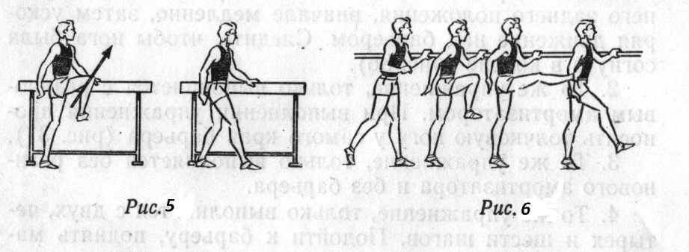

Рисунок 12 Рисунок 13

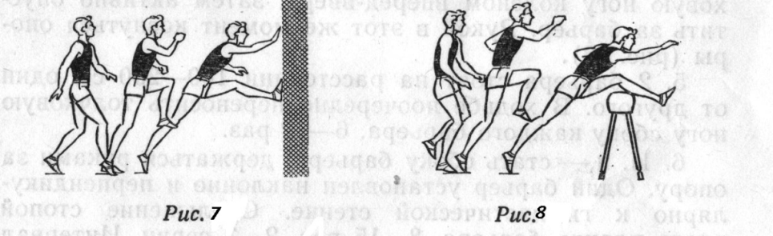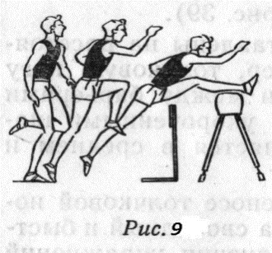

Рисунок 14 Рисунок 15 Рисунок 16

***Методические указания****.* Выполняя упражнения 4-6, следить за быстрым продвижением таза вперед за счет активного выноса маховой ноги и за отталкиванием. Упражнение 6 особенно полезно, если спортсмен при «атаке» барьера посылает прямую маховую ногу, не согнутую в коленном суставе. Данное упражнение поможет исправить ошибку.

**Задача 4.** Обучить технике движения толчковой ноги (пронос толчковой ноги).

***Средства***

1. И.п. – стать на расстоянии 90-120 см сбоку барьера, держаться за жердь гимнастической стенки. Перенос толчковой ноги, согнутой в коленном суставе, через барьер сбоку. 10-15 раз, 2-4 серии. Имитация переноса толчковой ноги проводится из крайнего заднего положения, вначале медленно, затем ускоряя движение над барьером. Следить, чтобы нога была согнута в колене (см. рис. 17).

2. То же упражнение, только выполняется с резиновым жгутом (один конец крепится за подручные средства, другой петлей одевается на стопу толчковой ноги). При выполнении упражнения проносить толчковую ногу у самого края барьера (см. рис.18).

3. То же упражнение, только выполняется без резинового амортизатора и без барьера.

4. То же упражнение, только выполняется с двух, четырех и шести шагов. Подойти к барьеру, поднять маховую ногу коленом вперед-вверх, затем активно опустить за барьер. Рукой в этот же момент коснуться опоры (см. рис. 19).

5. 2 барьера стоят на расстоянии 180-250 см один от другого. В ходьбе поочередно переносить толчковую ногу сбоку каждого барьера. 6-12 раз.

6. И.п. – стать сбоку барьера, держаться руками за опору. Один барьер установлен наклонно и перпендикулярно к гимнастической стенке. Скольжение стопой вдоль планки барьера. 8-15 раз, 2-3 серии. Интервал отдыха между сериями 1-1,5 мин (см. рис.20).

7. 5-6 невысоких барьеров расставлены на расстоянии 7-12 м. пробегая сбоку барьер, толчковую ногу переносить через него. До барьера и между барьерами бежать высоко поднимая бедро или укороченными шагами. Повторить 3-8 раз. Выполняется в среднем и быстром темпе.

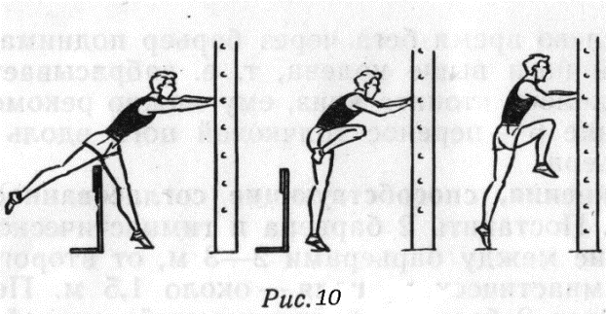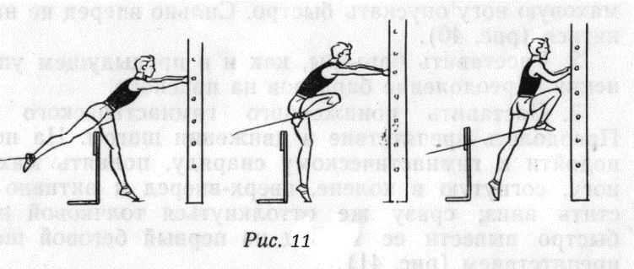

Рисунок 17 Рисунок 18

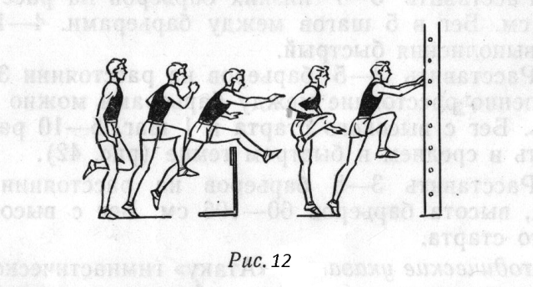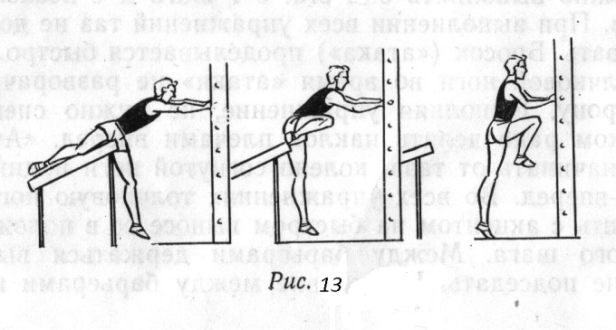

Рисунок 19 Рисунок 20

***Методические указания****.* При переносе толковой ноги через барьер обратите внимание на свободный и быстрый перенос бедра вперед. При выполнении упражнений необходимо избегать отклонения туловища назад. Держаться высоко. Следить, чтобы толчковая нога при переносе через барьер была согнута в колене и движение начиналось из крайнего заднего положения. Если занимающийся во время бега через барьер поднимает стопу толчковой ноги выше колена, т.е. забрасывает голень вверх, а колено «топит» вниз, ему можно рекомендовать упражнение 6 – перенос толчковой ноги вдоль наклонного барьера.

**Задача 5.** Обучить согласованной работе рук и ног (сход с барьера)**.**

***Средства***

1. Поставить 2 барьера и гимнастического коня. Расстояние между барьерами 2-3 м, от второго барьера до гимнастического коня – около 1,5 м. переход в ходьбе через 2 барьера с последующей «атакой» гимнастического коня. 5-10 раз. При переходе через барьер маховую ногу опускать быстро. Сильно вперед не наклоняться (см. рис. 21).

2. Расставить барьеры, как и в предыдущем упражнении. Преодоление барьеров на подскоке.

3. поставить пониженного гимнастического коня. Преодолеть препятствие в движении шагом. На носках подойти к гимнастическому снаряду, поднять маховую ногу, согнутую в колене, вверх-вперед и активно опустить вниз; сразу же оттолкнуться толчковой ногой, быстро вывести ее вперед на первый беговой шаг за препятствием (см. рис. 22).

4. Расставить 3-7 низких барьеров на расстоянии 8-12 см. Бег в 5 шагов между барьерами. 4-10 раз. Темп выполнения быстрый.

5. Расставить 3-5 барьеров на расстоянии 3-4 м. Постепенно расстояние между барьерами можно увеличивать. Бег с высокого старта в 1 шаг. 5-10 раз. Выполнять в среднем и быстром темпе (см. рис. 23).

6. Расставить 3-5 барьеров на расстоянии 8,5-9,14 м, высота барьеров 60-106 см. Бег с высокого и низкого старта.

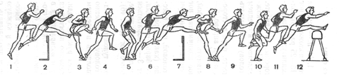

Рисунок 21

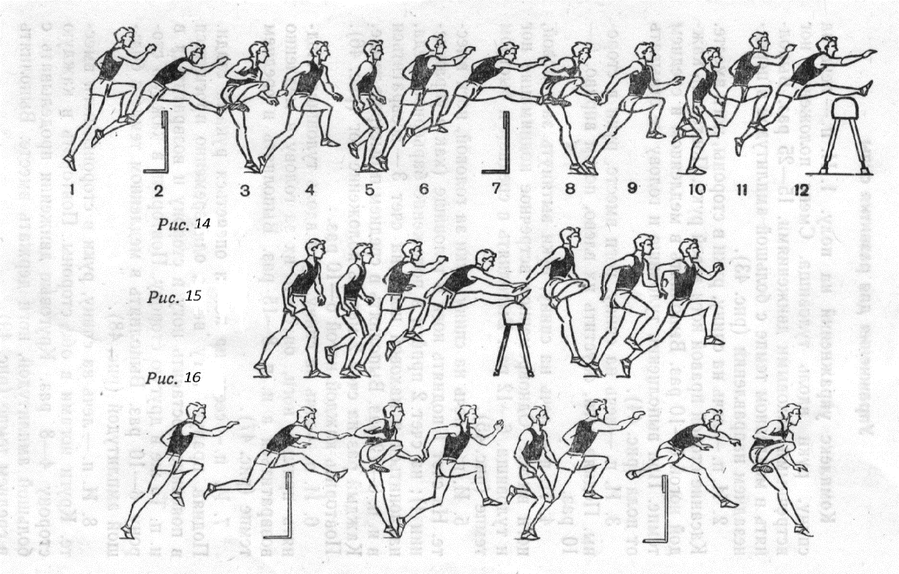

Рисунок 22

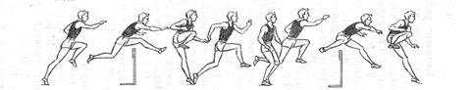

Рисунок 23

***Методические указания****.* «Атаку» гимнастического коня можно выполнять с места, с 1 шага и нескольких шагов. При выполнении всех упражнений таз не должен отставать. Бросок («атака») проделывается быстро. Стопу толчковой ноги во время «атаки» не разворачивать в сторону. Выполняя упражнение, не нужно спешить, слишком рано делать наклон плечами вперед. «Атаку» надо начинать от таза, колено согнутой ноги поднимать вверх-вперед. Во всех упражнениях толчковую ногу переносить с акцентом на быстром выносе ее в положение бегового шага. Между барьерами держаться высоко, т.е. не подседать. Расстояние между барьерами и высота их меняется в зависимости от возраста и подготовленности занимающихся.

**Задача 6.** Научить ритму бега между барьерами.

***Средства***

1. Бег с барьерами в три шага через 3-4 препятствия после ускорения в ¾ силы.

2. Бег с барьерами в 5, 7 шагов между барьерами.

3. То же, но с высокой скоростью и с расстановкой барьеров на дистанции 100-400м.

***Методические указания****.* Занимающиеся должны атаковать барьер, а не прыгать на него как в длину, так и в высоту. Расстоянием между препятствиями регулировать ритм бега между препятствиями. Следить за основными элементами техники: своевременная атака барьера, активный вход на барьер без раннего распрямления туловища, недопустимая поспешность в подтягивании толчковой ноги.

**Задача 7.** Научить бегу со старта.

***Средства***

1. Бег с низкого старта через 2 – 3 барьера.

2. То же, но с 7 – 8 шагов.

3. То же, но с расстояния до первого барьера 13,72 м у мужчин и 13 м у женщин.

***Методические указания****.* Чтобы не было близкого подхода к 1–му барьеру, рекомендуется положить отметку у места отталкивания и добиться убыстрения последних шагов перед отталкиванием.

**Задача 8.** Научить целостному бегу с барьерами.

***Средства***

1. Бег с барьерами на 50м, 60м, 100 и 110м.

***Методические указания****.* Выполнять упражнения в виде прикидок или соревнований.

**6. Правила соревнований по бегу на гладких дистанциях и**

**барьерному бегу**

Соревнования по бегу должны проводится так, чтобы победитель и призеры определялись бы в финале, в непосредственной борьбе друг с другом. При большом количестве участников соревнования проводятся в несколько кругов***: квалификационные забеги, четвертьфиналы, полуфиналы, финал.***

При отсутствии такой возможности победители и призеры определяются по лучшему результату в разных забегах, все забеги объявляются финальными. Участники, показавшие лучшие результаты и прошедшие в следующий круг соревнований, проводят жеребьевку: 4 спортсмена с лучшими результатами претендуют на 3, 4, 5, 6 дорожки, остальные 4 – соответственно на 1, 2, 7, 8 дорожки. Победитель по бегу определяется по результатам финала, независимо от результатов, показанных в предварительных забегах. Остальные места между участниками распределяются по результатам. Если участники показали одинаковый результат, то преимущество имеет тот, кто занял более высокое место в своем забеге. Перерывы во времени между забегами (несколько кругов соревнований) должны быть не менее 45 минут после окончания последнего забега на дистанциях менее 200 м включительно. На более длинных дистанциях соревнования проводятся на следующий день.

Если бег проводится по отдельным дорожкам, то участники должны бежать только по своей дорожке. Не считается ошибкой, если участник на прямой дистанции перешел (например, при потере равновесия) на другую дорожку и, сделав несколько ша­гов, вернулся обратно на свою, но при этом он не должен создавать помехи другому участнику. При беге на виражах участник не имеет права переходить на дорожку слева, если он сделал два и более шагов по левой дорожке или по левой линии, ограничивающей дорожку, то его дисквалифицируют, так как участник со­кратил дистанцию бега. Не считается ошибкой, если спортсмен пробежал несколько шагов по правой дорожке, не мешая другому участнику, и вернулся на свою дорожку.

При беге по общей дорожке участники не должны мешать друг другу, обгон разрешается только с правой стороны. Обгон с левой стороны разрешен в том случае, когда бегущий впереди участник ушел от бровки на такое расстояние, при котором обгоняющий может пробежать слева, не касаясь его и не создавая помехи. Обгоняющий участник не должен резко пересекать путь движения обгоняемого, а тот, в свою очередь, не должен мешать обгону (уходить вправо, толкаться, разводить руки в стороны).

Спортсмен подлежит дисквалификации, если:

- проходит любой отрезок дистанции, ведущий к ее сокращению;

- переход на другую дорожку явился помехой другому участнику;

- наступит на бровку или заступит за нее (исключения составляют падение или случаи, вызванные помехами других участников);

- самовольно покинет дорожку или трассу;

- во время бега получает какую-либо помощь со стороны.

Участник имеет право покинуть дорожку с разрешения судьи и под его контролем (для исправления каких-либо неполадок в одежде или обуви).

**В барьерном беге** каждый участник должен бежать по своей дорожке и преодолевать установленные на ней барьеры. Участник дисквалифицируется:

- если обегает барьер сбоку или нарушает границы своей до­рожки при преодолении барьера;

- проносит ногу (ступню) вне барьера ниже верхней кромки перекладины;

- умышленно сбивает барьер рукой или ногой.

Не считается ошибкой неумышленное сбивание своего или чужого барьера, если при этом не было помех другому участнику, или же пронос ноги над чужим барьером. В случае если один участник причиняет помехи другому участнику при сбивании его барьера, то первый спортсмен дисквалифицируется, а второму представляется возможность перебежки.

Окончившим дистанцию считается участник, пересекший плоскость линии финиша всем телом и без посторонней помощи. Результат спортсмена фиксируется в момент касания воображаемой плоскости финиша любой частью туловища, исключая голову, шею, руки иноги. При падении участника после касания створа финиша на линии, время его и порядок прихода сохраняются, если он самостоятельно пересечет плоскость финиша.

Если участники в разных забегах показывают одинаковые результаты, влияющие на выход вследующий круг соревнований, то по возможности все они выходят в следующий круг, если нет такой возможности, то проводится перебежка или жеребьевка. Перебежка является продолжением соревнований и фиксируется в протоколе, а ее результаты могут утверждаться как рекорды или разрядные нормы.

При одновременном финишировании в финальных забегах (до 400 м включительно) главный судья вправе решить вопрос или о перебежке участников, показавших одинаковый результат, или утвердить результат и считать этих участников победителями. Для всех остальных дистанций участникам, показавшим одинаковый результат с победителем, присваивается первое место. Перебежка проводится только для участников, показавших лучший результат.

На соревнованиях, где используются ручные (электронные) секундомеры без автоматики, время фиксируется с точностью до 0,1 секунды. Если время на ручном электронном секундомере показывает, например, 10,31 с, то оно округляется до 10,4 с. Время каждого участника, как уже говорилось выше, должно определяться отдельным секундомером, а время первого участника определяется тремя секундомерами.

**7. Эстафетный бег**

Эстафетный бег – это один из интереснейших видов легкой атлетики, в котором с удовольствием участвуют спортсмены и за которым с увлечением наблюдают зрители. Эстафетный бег – это борьба соревнующихся между собой команд.

Командные соревнования в эстафетном беге пользуются большой популярностью у школьников. Они привлекают детей к занятиям легкой атлетикой, оживляют тренировки.

В школьном спортивном зале удобнее всего проводить встречные эстафеты. На улицах городов и на местности практикуются кольцевые эстафеты (старт и финиш в одном месте) или звездные эстафеты (старт в разных местах, а финиш общий).

В 3-4 классах дистанции этапов эстафет выбираются от 10 до 30 м, в 5-9 классах – от 20 до 60 м, в 10-11 классах – от 30 до100 м. Однако на местности эстафеты для школьников можно проводить и на большие расстояния для среднего возраста - до 300 и старшего – до 800 м.

Взрослые бегуны, а также юноши и девушки старшего возраста, имеющие достаточную беговую подготовку, соревнуются в эстафетах 4 x 100 м, 4 x 200 м, 4 x 400 м, а также в смешанных эстафетах 400 + 300 + 200 + 100 м (или в обратном порядке) и 100 + 200 + 400 + 800 м. Соревнования в эстафетах проводится и на средних дистанциях: 10 x 1000 м, 4 x 1500 м.

Улучшение результатов в эстафетном беге непосредственно связано с повышением результатов в спринтерском беге. Однако известную роль играет и совершенствование техники передачи эстафеты. Опытные бегуны передают эстафетную палочку, лишь незначительно снижая скорость бега.

**7.1. Техника эстафетного бега**

Эстафетный бег на отрезках от *400 м* и более не создает особых трудностей для спортсменов при передаче эстафетной палочки. К концу этапа скорость бега спортсмена, передающего эстафету, уже невелика, поэтому бегун, принимающий эстафету, начиная бег с высокого старта, легко подлаживается под скорость бега передающего и на ходу принимает от него эстафету.

В эстафетном беге на коротких отрезках (*4 х 100м, 4 х 200м, 4 х 1* круг в манеже и др.) момент передачи эстафеты представляет большие трудности и является решающим в соревновании равных по силам соперников. Учитывая, что скорость бега по дистанции очень велика, задача спортсменов - не снизить ее в момент передачи эстафеты.

В эстафетах с этапами до *200 м* каждая команда бежит по своей дорожке. Стартующий на первом этапе начинает бег с низкого старта, а на последующих этапах спортсмены начинают бег из положения высокого старта с опорой на руку. Передача эстафеты осуществляется в зоне, начинающейся за *10 м* до этапа и оканчивающейся на *10 м* после него.

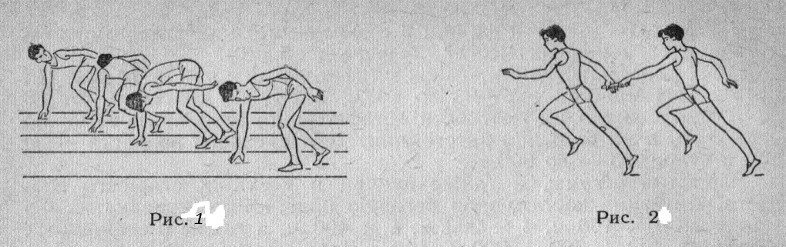

Рисунок 24 Рисунок 25

Готовясь к приему эстафеты, бегуны на 2, 3 и 4-м этапах занимают стартовое положение (рис. 24) и, повернув голову вправо или влево, следят за приближением товарища по команде. При этом очень важно своевременно начать бег, чтобы принять эстафету от передающего в конце коридора (на *15-18-м* ), набрав максимальную скорость. Успех передачи во многом зависит от согласованности действий спортсменов. На тренировках тщательно выверяется контрольная отметка, т.е. то расстояние от зоны передачи, по достижении которого передающим эстафету бегуном стартует спортсмен, принимающий эстафету. Это расстояние контрольной отметки от зоны передачи зависит от индивидуальных качеств спортсменов, но, как правило, равняется *6-8 м.*

Приблизившись к принимающему эстафету на расстояние вытянутой руки (*1-1,5 м*), передающий эстафету подает сигнал «Гоп!», услышав который бегущий впереди спортсмен тут же протягивает назад руку с отведенным в сторону большим пальцем. В момент, когда рука принимающего зафиксирована в этом положении, передающий движением снизу вкладывает эстафетную палочку в ладонь партнера (см. рис. 25). Понятно, что в эстафетном беге 4x200 и 4x400 м в связи с тем, что скорость бега к моменту передачи значительно меньше, чем в эстафете 4x100 м, разметка зоны передачи и расстояние контрольной отметки должны быть соответствующим образом изменены.

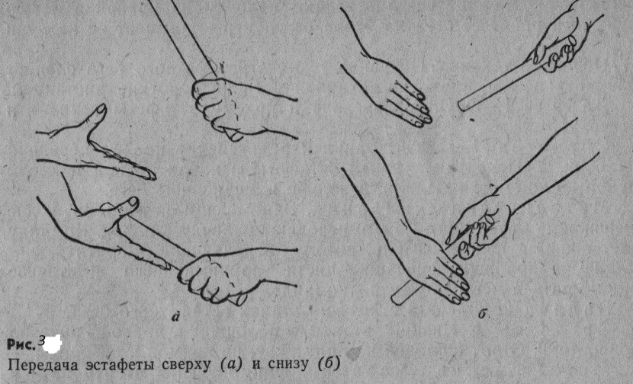

а б

Рисунок 26 - Передача эстафеты сверху (а) и снизу (б)

Существуют в основном два способа передачи эстафеты - «сверху» (см. рис. 26 (а)) и «снизу» (см. рис. 26 (б)). В эстафете 4х100 м палочку передают с 1-го на 2-й этап с 3-го на 4-й из правой руки в левую, а со 2-го на 3-й – из левой в правую. Этот вариант «без перекладывания» и «снизу» является наиболее рациональным. В эстафетном беге *4 х 400м* чаще всего передают палочку из правой в левую руку, а в процессе бега на этапе бегун перекладывает ее из руки в руку.

**7.2. Упражнения для овладения техникой эстафетного бега**

Обучение технике эстафетного бега следует начинать после овладения техникой бега на короткие дистанции.

***Задача 1****.* Обучить передаче и приему эстафеты «снизу» и «сверху».

***Средства***

1. Демонстрация и разъяснение правил передачи палочки.

2. Передача и прием эстафеты в парах правой и левой рукой по команде на месте, в ходьбе и медленном беге.

***Методические указания****.* Занимающиеся строятся в две шеренги на расстоянии 1,5 м и передают палочку в парах. Команду дает сначала преподаватель, потом- передающий. Обратить внимание на хорошую фиксацию кисти принимающего и точнее вкладывать в нее палочку по команде.

***Задача 2.*** Обучить старту на этапах эстафетного бега.

***Средства***

1. Низкие старты с палочкой в правой руке на повороте.

2. Старт с опорой на одну руку, на прямой и повороте.

***Методические указания****.* При обучении старту на 1-м этапе показать способ держания палочки в правой руке (хват тремя пальцами, указательный и большой свободны и расположены как в обычном старте) у линии, палочка направлена в сторону бега. Старт на других этапах сначала выполняется самостоятельно, а затем в парах – в момент, когда партнер достигает контрольной отметки. Главное внимание обращать на быстрое выбегание со старта.

***Задача 3.***Обучить технике передачи палочки на высокой скорости и эстафетному бегу в целом.

***Средства***

1. Передача и прием палочки каждой парой бегунов на высокой скорости в пределах зоны и определение «форы» - расстояния между партнерами в момент начала бега принимающим.

2. Распределение бегунов по этапам и командный бег на результат.

***Методические указания***. Наиболее важно научить спринтеров точно определять момент начала бега принимающим и своевременно подавать команду при передаче. На 1-й этап обычно ставится бегун, имеющий быстрый старт, на 2-й и 3-й – более выносливые спринтеры и умеющие лучше других передавать и принимать эстафету, а на последний – наиболее быстрый в беге с ходу на 100 м.

При отличной технике передачи результат в эстафетном беге может быть на 2,5-3с выше, чем сумма лучших результатов всех участников команды в беге на *100м.*

**7.3. Правила соревнований в эстафетном беге**

Во всех случаях проведения эстафетного бега участники должны нести эстафетную палочку в руке и при смене этапа передать ее из рук в руки в установленной 20-метровой зоне (перекатывать или перебрасывать палочку не разрешается). При падении эстафетной палочки поднять ее должен тот спортсмен, который ее уронил. Передача палочки начинается с того момента, когда принимающий бегун впервые до нее дотрагивается. В зоне передачи решающим является положение только палочки, а не тела или конечностей спортсменов.

Эстафетная палочка представляет собой цельную, гладкую, полую трубку, круглую в сечении, сделанную из дерева, металла или другого твердого материала. Длина палочки должна быть 28-30 см, масса - не менее 50 и не более 150 г, длина в окружности - 12-13см. Палочка должна быть выкрашена в такой цвет, чтобы ее легко можно было увидеть во время соревнований.

На поверхность беговой дорожки должны наноситься границы зон передач эстафеты. Они отмечают 20-метровую зону двумя поперечными линиями, размеченными на расстоянии 10м вперед и назад от начала этапа. В беге по общей дорожке эти линии размечаются поперек всей беговой дорожки, в беге по отдельным дорожкам - поперек каждой беговой дорожки. К этим линиям под углом 45° справа по ходу бега проводятся прямые линии длиной 15 и шириной 5 см каждая, направленные внутрь зоны. На этапах длиной 200 м и менее при беге по отдельным дорожкам, принимающим эстафету, разрешается стартовать за 10 м до начала зоны передачи. Линии начала бега в этих эстафетах размечаются поперек каждой дорожки за 10 м до начала зоны передачи. Длина линий 25 см, считая от продольных пограничных линий дорожки, направленных навстречу друг другу.

При передаче эстафеты запрещается всякая помощь одного участника команды другому. Участники, бегущие на последнем этапе, должны пересечь плоскость финиша с эстафетной палочкой. Каждый участник команды имеет право бежать только один этап. Участник, передавший эстафету, должен покинуть дорожку таким образом, чтобы не помешать участникам других команд. Команда, не закончившая дистанцию из-за отсутствия участника на одном из этапов, приравнивается к не явившейся на старт. При беге по отдельным дорожкам спортсмен может сделать одну контрольную отметку на своей дорожке, используя самоклеющуюся ленту максимальным размером 5х40 см.

Состав команды и порядок бега в эстафете должен быть официально объявлен до старта в каждом круге соревнования. Если спортсмен, стартовавший в предыдущем круге, был заменен запасным, он не может возвращаться в команду. В команде разрешается заменить только двух спортсменов. На последующих этапах замены в эстафетной команде могут быть сделаны только из числа уже заявленных на этот или другой вид спортсменов.

Бегуны третьего и четвертого этапов в эстафете 4x400 м должны быть расставлены судьей в том же порядке (от первой к последующим дорожкам), который занимают члены их команды после пробегания 200 м. После этого не разрешается менять расположение спортсменов в зоне передачи.

В эстафетном беге все этапы короче 200 м, каждая команда должна пробежать всю дистанцию по отдельной дорожке. При проведении эстафетного бега 4х200, 4х300, 4х400м и 400+300+200+100 м каждая команда пробегает по отдельным дорожкам первые три поворота, а затем бег продолжается по общей дорожке. При проведении эстафет 100+200+300+400 и 100+200+300+400+800 м каждая команда пробегает по отдельным дорожкам первые два поворота. В некоторых соревнованиях по усмотрению главного судьи эстафетный бег 4х400 м и 400+300+200+100 м разрешается проводить по общей дорожке (с общего старта). В том случае, если в забеге участвует не более трех команд, разрешается бежать по отдельным дорожкам до конца первого поворота. При этом стартовые линии каждой дорожки должны быть размечены соответствующим образом.

Эстафетный бег с более длинными этапами, как правило, проводится по общей дорожке на всей дистанции, но при старте в поворот рекомендуется бежать по отдельным дорожкам до конца первого поворота.

**Список литературы**

* 1. Легкая атлетика: Учебное пособие для студентов высших педагогических учебных заведений / А.И.Жилкин, В.С.Кузьмин, Е.В.Сидорчук. – М.: Издательский центр «Академия», 2003 год.
  2. Легкая атлетика: учебник / под общей редакцией Н.Н. Чеснокова, В.Г.Никитушкина. М.: Физическая культура, 2010 год.
  3. Государственный образовательный стандарт высшего профессионального образования. Специальность 033100 – «Физическая культура». Квалификация – педагог по физической культуре. М., 2000.
  4. Жилкин А.И., Кузьмин В.С., Сидорчук Е.В. Легкая атлетика: учеб. пособие для студентов высших учебных заведений. 5-е изд., исп. М.: Академия, 2008.
  5. Лазарев И.А., Кузнецов В.С., Орлов Г.А. Практикум по легкой атлетике. М., 1999.
  6. Легкая атлетика. 2-е изд., перераб. и доп./под ред. Е.М. Лудковского и А.А. Филиппова. М.: Физкультура и спорт, 1977.
  7. Легкая атлетика/под ред. А.Н. Макарова, П.З. Сирис, В.П. Теннова. М., 1990.
  8. Легкая атлетика/под ред. Н.Г. Озолина, В.И. Воронкина, Ю.Н. Примакова. М., 1989.
  9. Легкая атлетика/под ред. проф. А.Н. Макарова. М.: Просвещение, 1987.
  10. Организация и судейство соревнований по легкой атлетике: учеб.-метод. пособие/под ред. В.И. Лахова, В.И. Коваль, В.Л. Сечкина. М.: Советский спорт, 2004.
  11. Остапенко А.Н., Селиверстов Б.И., Чистяков Ю.Н. Легкая атлетика: учеб. пособие. М.: Высшая школа, 1979.
  12. Легкая атлетика и методика преподавания / под ред. О.В. Колодия, Е.М. Лутковского, В.В. Ухова. М.: Физическая культура, 1985 год.
  13. <http://fizkult-ura.ru>.
  14. <http://athletics-sport.info/rules>
  15. <http://rudocs.exdat.com/docs/index-67772.html?page=3>
  16. <http://rudocs.exdat.com/docs/index-67772.html?page=6>
  17. <http://www.libsid.ru/legkaya-atletika/metodika-obucheniya-technike-legkoatleticheskich-vidov-sporta/metodika-obucheniya-technike-sportivnoy-chodbi>
  18. http://www.athlos.ru/index.php?option=com_content&view=article&id=23:2009-08-07-13-23-28&catid=6:2009-08-07-12-21-01&Itemid=12